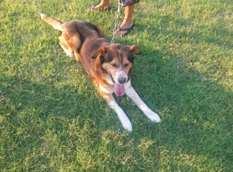

FALCOR CERCA CASA CON URGENZA!
Falcor ha già 12 anni (ma non li dimostra!), e per motivi non dipendenti da lui deve cercare con urgenza una nuova casa.
Socievole, giocherellone, bravo al guinzaglio, va d’accordo con cani femmine mentre con i maschi va a simpatia.
Chi adotterà Falcor, oltre a ricevere affetto e riconoscenza infinite, godrà dei benefici del Progetto “Adotta un nonno” dell’associazione C.L.A.M.A.
Per informazioni 3398952135

